**Уважаемые выпускники**

**ОГКОУ Чернцкой школы-интерната!**

Мы хотим проинформировать Вас о возможности оформления Пушкинской карты!

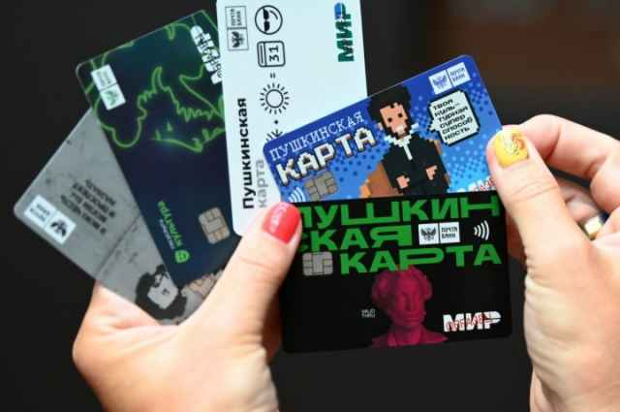

**Итак! Что же это такое?**

Эту карту предложил ввести президент Российской Федерации. Она пригодится школьникам, учащимся колледжей и студентам для культпросвещения. Так государство участвует в расходах на билеты для посещения интересных мероприятий.

Фактически «Пушкинская карта» — это обычная карта платежной системы «Мир». Ее выдает банк, а государство переводит деньги на счет. Владелец карты платит ею при покупке билета и может идти в музей или филармонию за счет бюджета.

Карта позволяет каждому гражданину России в возрасте от 14 до 23 лет посещать музеи, театры, концертные залы, филармонии, консерватории и другие учреждения культуры.

**Кто может получить «Пушкинскую карту»?**

Любой россиянин в возрасте от 14 до 22 лет.

**Как получить карту?**

Первый шаг для получения Пушкинской карты — оставить заявку на нее на портале **«**[**Госуслуги**](https://vk.com/away.php?to=https%3A%2F%2Fwww.gosuslugi.ru%2F&cc_key=)**»**. Если подтвержденной записи на портале нет, заявку можно оставить в любом банковском приложении. Тем, кто не имеет ни записи на «Госуслугах», ни банковских приложений, следует обратиться в любое отделение Почта Банка — там выпустят пластиковую карту с уникальным дизайном. Сделать это можно и тем, кто уже оформил виртуальную карту, но хочет иметь возможность подержать ее в руках.

Далее нужно зарегистрироваться в мобильном приложении «Госуслуги. Культура», которое доступно для [**Android**](https://vk.com/away.php?to=https%3A%2F%2Fplay.google.com%2Fstore%2Fapps%2Fdetails%3Fid%3Dru.gosuslugi.culture&cc_key=) и [**iOS**](https://vk.com/away.php?to=https%3A%2F%2Fapps.apple.com%2Fru%2Fapp%2Fid1581979387&cc_key=). В приложении можно посмотреть остаток средств на карте и афишу доступных мероприятий.

**Сколько денег будет на карте?**

С 1 января 2022 году на каждую Пушкинскую карту государство начислит 5 тыс. рублей.

**Будьте внимательны:  
сумму нужно потратить до 31 декабря каждого года.**

Деньги будут поступать на карту каждый год до того момента, пока ее держателю не исполнится 23 года.

**Как их можно тратить?**

Потратить деньги со счета Пушкинской карты можно **только на культурный досуг**: купить билеты в музеи, театры, галереи, филармонии, консерватории и другие учреждения культуры. **Важно отметить:** билеты на все мероприятия в рамках программы именные и приходят на электронную почту, поэтому на первом этапе нужно обязательно носить с собой документ, удостоверяющий личность. В ближайшее время планируется дополнить сервис QR-кодами, с помощью которых можно проверить собственника.

**Кроме того, есть два важных ограничения.**

1. Во-первых, баланс карты нельзя пополнить самостоятельно — средства на нее зачисляются государством один раз в год. Также пока отсутствует возможность оплатить билет частично Пушкинской картой и частично своими деньгами. Однако, если подобные запросы будут поступать, организаторы проекта рассмотрят такой вариант.При желании билет можно будет вернуть, в таком случае карта пополнится на ту же сумму, которая была списана за его покупку.
2. Снять деньги с карты не получится: ее баланс можно использовать только в рамках системы.

**Куда можно пойти? На что можно потратить деньги с Пушкинской карты?**

На билеты в театры, музеи, выставки, концертные залы и другие организации культуры, участвующие в программе. Полная афиша доступных мероприятий и учреждений доступна в [мобильном приложении «Госуслуги. Культура»](https://vk.com/@pushkinskayakarta-mobilnoe-prilozhenie-gosuslugikultura) и на портале «Культура.РФ».

**Можно ли использовать Пушкинскую карту как депозитную банковскую карту**

Нет, карту можно использовать только для получения государственной субсидии на посещение культурных мероприятий в рамках Пушкинской программы.

По ней запрещены любые операции, кроме покупки и возврата ранее купленных билетов.

**Можно ли оформить Пушкинскую карту, если ещё нет паспорта?**

Все граждане РФ, достигшие возраста 14 лет, обязаны получить паспорт по закону. Поэтому необходимо сначала получить паспорт, после чего можно будет оформить Пушкинскую карту.

**Обязательно ли получать пластиковую карту или можно пользоваться виртуальной?**

Пластиковую карту получать необязательно. Её можно оформить, если нет возможности или неудобно использовать виртуальную. Для этого нужно обратиться в банк.

**Будет ли у карты пин-код?**

Для виртуальной карты пин-код не предусмотрен. Пластиковая карта выпускается с пин-кодом, который приходит в смс после активации карты. Сменить его можно в банкомате банка, который выпустил карту.

**Можно ли самостоятельно пополнить Пушкинскую карту?**

Пушкинскую карту пополняет только государство. Перевести на неё деньги с других карт или пополнить через банкомат нельзя.

**Можно ли снять деньги с Пушкинской карты или перевести средства на другую карту?**

Нет, для Пушкинской карты запрещены любые операции, кроме покупки билетов на культурные мероприятия в рамках Пушкинской программы и возврата ранее купленных билетов.

**Можно ли оплачивать Пушкинской картой обеды в колледже?**

Нет, картой можно оплачивать только посещение культурных мероприятий в рамках Пушкинской программы.

**Будут ли накапливаться деньги на Пушкинской карте?**

Лимит денежных средств возобновляется с 1 января каждого года. Размер лимита на год устанавливает государство в правилах программы предоставления субсидий по Пушкинской карте. Неиспользованный лимит за предыдущий год сохранится на карте и будет увеличен до суммы лимита, установленного на текущий год.

**Будет ли Пушкинская карта перевыпускаться автоматически?**

Виртуальная карта действует год с момента оформления, после чего она перевыпустится автоматически. Её новые реквизиты отобразятся в приложении «Госуслуги.Культура». Для перевыпуска физической карты необходимо обратиться в офис банка, выпустившего карту.

**Можно ли купить билеты за лимит текущего года на мероприятия будущего года?**

Да, можно.

**Можно ли купить билеты для своих родных или друзей?**

Нет, правила программы запрещают покупку билетов для другого человека

Все билеты, купленные по Пушкинской карте, именные. При посещении мероприятия вас могут попросить предъявить документ, подтверждающий личность.

**Можно ли сходить на одно и то же мероприятие несколько раз?**

Да, можно, если каждый раз будете покупать новые билеты.

**Что делать, если купил билет, но опоздал на мероприятие?**

Обратитесь в организацию культуры, которую хотели посетить. Правила возврата устанавливаются организатором мероприятия на основе действующего законодательства.

**Есть ли особые условия в Пушкинской программе для детей-сирот или многодетных семей?**

Нет, программа работает на общих условиях для всех граждан России в возрасте от 14 до 22 лет.

**Есть ли льготы по проезду до мероприятий по Пушкинской карте?**

Нет, льгота не распространяется на проезд в транспорте — его нужно оплатить за свой счёт.

**Можно ли поменять дизайн Пушкинской карты?**

Нет, это не предусмотрено условиями выпуска карты.

**Как заблокировать карту, если её украли или она потерялась?**

Обратитесь в банк, который выпустил вашу карту. В 2021 году Пушкинскую карту выпускает Почта Банк.

**Как долго оформляют карту в банке?**

Срок изготовления карты зависит от внутренних регламентов банка, в который вы обратились. Уточните срок изготовления перед подачей документов.

**Можно ли оплачивать картой мероприятия в другом регионе?**

Да, Пушкинской картой можно оплачивать любые культурные мероприятия на территории РФ, которые проходят в рамках Пушкинской программы.

**Можно ли частично оплатить мероприятие Пушкинской картой?**

Нет, Пушкинской картой нельзя оплатить часть стоимости билета. Если хотите воспользоваться картой, то оплатите ей полную стоимость мероприятия.

**Пушкинскую карту можно оформить только в начале года,?**

Да. Карту можно оформить в любое время в течение года. Лимит карты обновляется каждый год 1 января.

**Мне исполниться 23 года в этом году, могу ли я оформить Пушкинскую карту?**

Да, вы можете оформить карту и использовать её до конца календарного года.

Страница Пушкинской карты: <https://vk.com/pushkinskayakarta>

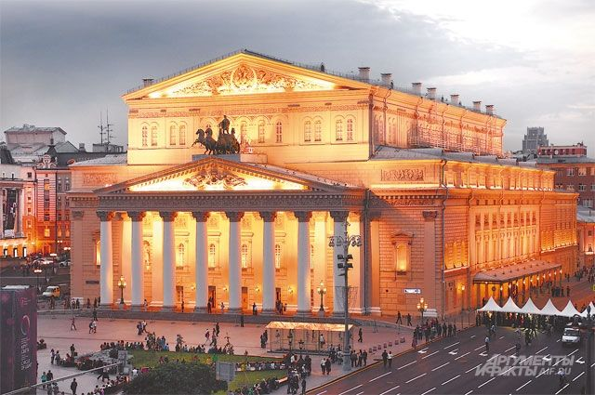

**Уважаемые выпускники!!!**

**Мы надеемся, что вы воспользуетесь данной возможностью и оформите Пушкинскую карту!!!**